V РЕГИОНАЛЬНЫЙ ЭТАП НАЦИОНАЛЬНОГО ЧЕМПИОНАТА ПО  
ПРОФЕССИОНАЛЬНОМУ МАСТЕРСТВУ СРЕДИ ИНВАЛИДОВ И  
**ЛИ**Ц С ОГРАНИЧЕННЫМИ ВОЗМОЖНОСТЯМИ ЗДОРОВЬЯ

«АБИЛИМПИКС»

Утверждено советом по компетенции «Ремонт и обслуживание автомобилей» Протокол № от «28» сентября 2020 г.

Председатель совета:

КОНКУРСНОЕ ЗАДАНИЕ

по компетенции

«РЕМОНТ И ОБСЛУЖИВАНИЕ АВТОМОБИЛЕЙ»



Белгород 2020

Содержание

1. Описание компетенции

1.1 Ссылка на образовательный и/или профессиональный стандарт.

|  |  |  |
| --- | --- | --- |
| Школьники | Студенты | Специалисты |
| Осуществлять сборку и разборку агрегата в соответствии с документацией. Уметь пользоваться инструментом. | Федеральный государственный образовательный стандарт (ФГОС) по профессии среднего профессионального образования (СПО) 23.01.03 «Автомеханик», утвержденного приказом Министерства образования и науки Российской Федерации от 2 августа 2013 г. N 701, зарегистрирован в Минюсте РФ 20 августа 2013 г. N 29498 и Профессиональный стандарт «Автомеханик» Федеральный государственный  образовательный стандарт (ФГОС) по профессии среднего профессионального образования (СПО) 23.02.03, Федеральный государственный  образовательный стандарт (ФГОС) по профессии среднего профессионального образования (СПО) 23.02.07 Техническое обслуживание и ремонт двигателей, систем и агрегатов автомобилей, Федеральный государственный  образовательный стандарт (ФГОС) по профессии среднего профессионального образования (СПО) 23.01.17 Мастер по ремонту и обслуживанию автомобилей | Профессиональный стандарт: Слесарь по ремонту автомобилей ПС-РПС 0021 - 2014 |

1. Актуальность компетенции: Участие в данной компетенции позволит участнику лучше узнать свои слабые и сильные стороны, сравнить свой уровень развития с уровнем развития других ребят, понять, что ему надо в себе улучшить, что в итоге приведет к повышению профессионального уровня участника.

Компетенция включает знания по следующим основным автомобильным узлам и агрегатам:

* Система управления двигателем (компрессионное зажигание / искровое зажигание)
* Электрические и электронные системы
* Ремонт КПП

Форма участия в конкурсе индивидуальный конкурс.

После колледжа и автотехникума выпускников принимают СТО и небольшие автомастерские. Инженеры-механики с высшим образованием востребованы в крупных автосервисах, а также на предприятиях транспортного профиля, в том числе, на руководящих должностях.

1. Требования к квалификации

Участники должны обладать уверенными познаниями в профессиональных областях, относящихся к ремонту легковых автомобилей до 3 тонн, включая полноприводные.

Общая профессиональная пригодность

Знания в следующих областях:

* Знания по технике безопасности на рабочем месте, включая умения, необходимые для применения основных правил техники безопасности и правил действия в аварийных ситуациях, поддержание безопасных условий на своем рабочем месте и на других рабочих местах;

Умение:

* Читать, интерпретировать и извлекать точные технические данные и инструкции из автомобильных инструкций/руководств (включая электрические монтажные схемы), в бумажном или электронном виде;
* Использовать и обслуживать измерительное оборудование (механическое и электрическое), применяемое для обслуживания и ремонта легковых автомобилей;
* Выбирать и применять рабочий инструмент и оборудование (включая знание правил техники безопасности и норм эксплуатации), применяемые для обслуживания и ремонта легковых автомобилей;
* Устное, письменное и электронное общение на рабочем месте;
* Составлять обычные рабочие документы, с соблюдением правил орфографии и пунктуации, заполнить стандартные автомобильные формы;
* Работать с базовым компьютерным оборудованием (включая сканеры), применяемым для обслуживания и ремонта легковых автомобилей.

Создание и тестирование электрических систем

Умение:

* Выполнять осмотр, тестирование и ремонт электрических систем автомобиля, электрических цепей, включая все электрооборудование кузова;
* Создавать основные электрические контуры, используя различные электрические детали;
* Выполнять осмотр, тестирование и ремонт систем зарядки и запуска легковых автомобилей.

Тормозные системы и системы курсовой устойчивости

Умение:

* Выполнять осмотр, тестирование и ремонт гидравлических тормозных систем (дисковые и колодочные) и/или сопутствующих компонентов, включая пневмогидравлические тормозные системы и системы ручного или стояночного тормоза;
* Выполнять осмотр, тестирование и ремонт электронных антиблокировочных тормозных систем в соответствии с техническими условиями производителя / поставщика.

Системы подвески и рулевого управления

Умение:

* Снять и отремонтировать компоненты трансмиссии в ходе исправления неполадок систем подвески и рулевого управления;
* Выполнять осмотр, тестирование и ремонт систем/компонентов рулевого управления, оценивать их состояние (включая механическое рулевое управление и усиленное рулевое управление);
* Выполнять осмотр, тестирование и ремонт систем подвески и сопутствующих компонентов легковых автомобилей, оценивать их состояние;
* Выполнять операции регулировки рулевого управления легковых автомобилей.

Механический ремонт двигателя

Умение:

* Выполнять осмотр и ремонт четырехтактных двигателей легковых автомобилей сопутствующих компонентов двигателя.

Механическая коробка передач

Умение:

* Выполнять осмотр, тестирование и ремонт механических трансмиссий и их деталей, оценивать их состояние.

Управление работой двигателя

Умение:

* Выполнять осмотр, тестирование и ремонт систем управления четырехтактным двигателем, включая электрические/электронные системы / системы снижения токсичности выхлопа / системы зажигания легкового автомобиля.

Диагностика

Умение:

* Определить точное расположение неисправного компонента в различных системах легкового автомобиля, при помощи современных диагностических процедур и специальных диагностических элементов и оборудования.

1. Конкурсное задание
   1. Цель:

Конкурс проводится c целью демонстрации и оценки квалификации в данной компетенции. Конкурсное задание состоит только из практической работы.

* 1. Формат и структура конкурсного задания Описание:

Модуль №1 Механика двигателя автомобиля ВАЗ 2106i;

Модуль №2 Механика коробки переключения передач ВАЗ 2110.

Продолжительность выполнения задания:

* 1. Модуль № 1 - 1 час

Модуль № 2 - 1 час

* 1. Описание объекта

**Модуль №1 механика двигателя**

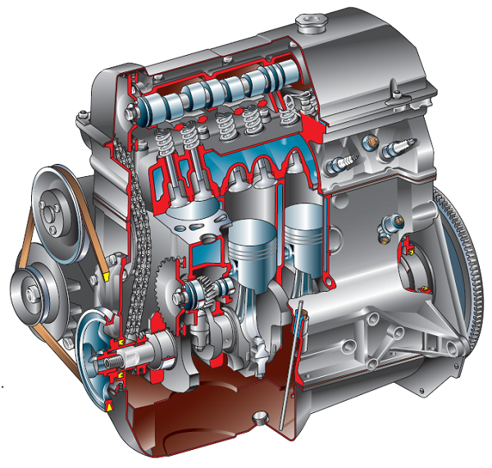

**Модуль №2 Коробка передач (механическая часть).**

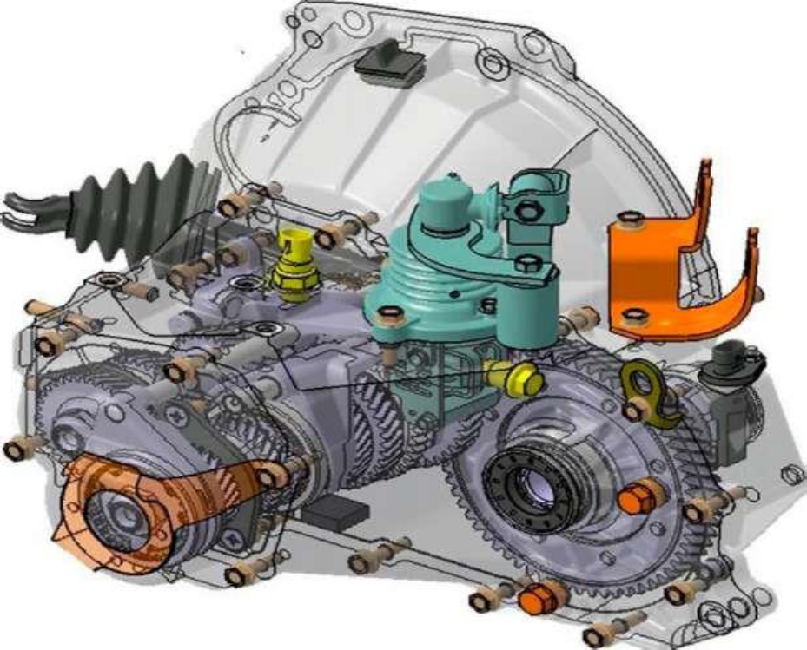

* 1. Последовательность выполнения задания:

**Модуль №1** Участнику необходимо выполнить работы по разборке двигателя, после этого выполнить диагностику двигателя, определить неисправности, устранить неисправности и произвести сборку двигателя в обратной последовательности согласно технической документации соблюдая все необходимые условия сборки. Результаты записать в лист учёта.

**Модуль №2**

Конкурсанту необходимо провести разборку КПП, провести диагностику, определить неисправности, провести необходимые измерения, устранить неисправности, провести сборку КПП в правильной последовательности. Выбрать правильные моменты затяжки.

* 1. Критерии оценки

В данном разделе определены критерии оценки и количество начисляемых баллов (субъективные и объективные) таблица 2. Общее количество баллов задания/модуля по всем критериям оценки составляет 100.

Таблица 2. Критерии оценки

|  |  |  |  |  |
| --- | --- | --- | --- | --- |
| Раздел | Критерий | Оценки | | |
| Субъективная (если это применимо) | Объективная | Общая |
| 1 | Механика КПП | 0 | 50 | 50 |
| 2 | Механика двигателя | 0 | 50 | 50 |
| Итого | | 0 | 100 | 100 |

Критерии оценки мастерства  
Механика двигателя

* Санитарно-гигиенические требования, безопасность и подготовка;
* Тестирование и диагностика;
* Ремонт и замер;
* Наведение порядка на рабочем месте и завершение работы.

Коробка передач

* Санитарно-гигиенические требования, безопасность и подготовка;
* Тестирование и диагностика;
* Ремонт и замер;
* Наведение порядка на рабочем месте и завершение работы.

Субъективная оценка не применяется.

Для выполнения всех модулей, конкурсант имеет право использовать всё имеющееся на рабочем месте оборудование и инструмент.

Если конкурсант не выполнил задание в одном из модулей, к нему вернуться он не может.

Задание считается выполненным, если оба модуля сделаны в основное время, в полном объёме и автомобиль, агрегат, узел находятся в рабочем состоянии.

На всех рабочих местах будет литература, необходимая при выполнении задания Время начала и окончания выполнения задания (включая паузы и т.п.) проставляет эксперт. Участник должен убедиться в том, что время начала указано корректно. Перед началом работы все конкурсанты обязаны пройти инструктаж по технике безопасности. Надеть спецодежду, организовать рабочее место.

В процессе выполнения конкурсных заданий (включая перерывы), участники не имеют право общаться со своими экспертами.

**Конкурсанты не имеющие спец. одежду, спец. обувь, очки, перчатки, не прошедшие инструктаж по технике безопасности, охране здоровья к выполнению задания допускаться НЕ БУДУТ.**

Эксперты не прошедшие инструктаж по технике безопасности, охране здоровья, не имеющие спец. обувь, спец. одежду, очки к работе на площадке не допускаются.

1. Требования охраны труда и техники безопасности

3.1. Общие требования безопасности

1. К самостоятельной работе по ремонту и техническому обслуживанию автомобилей допускаются лица, получившие вводный инструктаж и первичный инструктаж на рабочем месте по охране труда, прошедшие проверку знаний.
2. Участник, не прошедший своевременно инструктаж по охране труда не должен приступать к работе.
3. Участник должен знать, что наиболее опасными и вредными производственными факторами, действующими на него при проведении технического обслуживания и ремонта транспортных средств, являются:

* автомобиль, его узлы и детали;
* оборудование, инструмент и приспособления;
* электрический ток;
* этилированный бензин;
* освещенность рабочего места.

1. Гаражно - ремонтное и технологическое оборудование, инструмент, приспособления - применение неисправного оборудования, инструмента и приспособлений приводит к травмированию. Участнику запрещается пользоваться инструментом, приспособлениями, оборудованием, обращению с которыми он не обучен и не проинструктирован.
2. Участник должен работать в специальной одежде и в случае необходимости использовать другие средства индивидуальной защиты.
3. Участник должен соблюдать правила пожарной безопасности, уметь пользоваться средствами пожаротушения.

Курить разрешается только в специально отведенных местах.

1. Участник во время работы должен быть внимательным, не отвлекаться на посторонние дела и разговоры.
2. О замеченных нарушениях требований безопасности на своем рабочем месте, а также о неисправностях приспособлений, инструмента и средств индивидуальной защиты участник должен сообщить эксперту и не приступать к работе до устранения замеченных нарушений и неисправностей.
3. Участник должен соблюдать правила личной гигиены. Перед приемом пищи необходимо мыть руки с мылом. Для питья пользоваться водой из специально предназначенных для этой цели устройств.
4. Требования безопасности перед началом работ
5. Перед началом работы участник должен:
6. Одеть специальную одежду и застегнуть манжеты рукавов.
7. Осмотреть и подготовить свое рабочее место, убрать все лишние предметы, не загромождая при этом проходы.
8. Проверить наличие и исправность инструмента, приспособлений, при

этом:

* гаечные ключи не должны иметь трещин и забоин, губки ключей должны быть параллельны и не закатаны;
* раздвижные ключи не должны быть ослаблены в подвижных частях;
* слесарные молотки и кувалды должны иметь слегка выпуклую, не косую и не сбитую, без трещин и наклепа поверхность бойка, должны быть надежно укреплены на рукоятках путем расклинивания заершенными клиньями;
* рукоятки молотков и кувалд должны иметь гладкую поверхность;
* ударные инструменты (зубила, крейцмейсели, бородки, керны и пр.) не должны иметь трещин, заусенцев и наклепа. Зубила должны иметь длину не менее 150 мм;
* напильники, стамески и прочие инструменты не должны иметь заостренную нерабочую поверхность, быть надежно закреплены на деревянной ручке с металлическим кольцом на ней;
* электроинструмент должен иметь исправную изоляцию токоведущих частей и надежное заземление.

1. Проверить состояние пола на рабочем месте. Пол должен быть сухим и чистым. Если пол мокрый или скользкий, потребовать, чтобы его вытерли или посыпали опилками, или сделать это самому.
2. Перед использованием переносного светильника проверить, есть ли на лампе защитная сетка, исправны ли шнур и изоляционная резиновая трубка. Переносные светильники должны включаться электросеть с напряжением не выше 42 В.

3.3. Требования безопасности во время работы

1. Во время работы участник должен:
2. Все виды технического обслуживания и ремонта автомобилей на территории площадки выполнять только на специально предназначенных для этой цели местах (постах).
3. Приступать к техническому обслуживанию и ремонту автомобиля только после того, как он будет очищен от грязи, снега и вымыт.
4. После постановки автомобиля на пост технического обслуживания или ремонта обязательно проверить, заторможен ли он стояночным тормозом, выключено ли зажигание (перекрыта ли подача топлива в автомобиле с дизельным двигателем), установлен ли рычаг переключения передач (контроллера) в нейтральное положение, перекрыты ли расходные и магистральный вентили на газобаллонных автомобилях, подложены ли специальные противооткатные упоры (башмаки) не менее двух под колеса. В случае невыполнения указанных мер безопасности сделать это самому.
5. После подъема автомобиля подъемником зафиксировать подъемник упором от самопроизвольного опускания.
6. Ремонт автомобиля снизу вне осмотровой канавы, эстакады или подъемника производить только на лежаке.
7. Все работы по техническому обслуживанию и ремонту автомобиля производить при неработающем двигателе, за исключением работ, технология проведения которых требует пуска двигателя. Такие работы проводить на специальных постах, где предусмотрен отсос отработавших газов.
8. Перед пуском двигателя убедиться, что рычаг переключения передач (контроллера) находится в нейтральном положении и что под автомобилем и вблизи вращающихся частей двигателя нет людей. Осмотр автомобиля снизу производить только при неработающем двигателе.
9. Перед проворачиванием карданного вала проверить, выключено ли зажигание, а для дизельного двигателя - отсутствии подачи топлива. Рычаг переключения передач установить в нейтральное положение, а стояночный тормоз - освободить. После выполнения необходимых работ снова затянуть стояночный тормоз. Проворачивать карданный вал только с помощью специального приспособления.
10. При разборочно - сборочных и других крепежных операциях, требующих больших физических усилий, применят съемники.
11. Для снятия и установки узлов и агрегатов весом 20 кг и более (для женщин 10 кг) пользоваться подъемными механизмами, оборудованными специальными приспособлениями (захватами), другими вспомогательными средствами механизации.
12. Перед снятием узлов и агрегатов, связанных с системами питания, охлаждения и смазки, когда возможно вытекание жидкости, сначала слить из них топливо, масло или охлаждающую жидкость в специальную тару.
13. Удалять разлитое масло или топливо с помощью песка или опилок, которые после использования следует ссыпать в металлические ящики с крышками, устанавливаемые вне помещения.
14. Во время работы располагать инструмент так, чтобы не возникала необходимость тянуться за ним.
15. Правильно подбирать размер гаечного ключа, преимущественно пользоваться накидными и торцевыми ключами, а в труднодоступных местах - ключами с трещотками или с шарнирной головкой.
16. Правильно накладывать ключ на гайку, не поджимать гайку рывком.
17. При работе зубилом или другим рубящим инструментом пользоваться защитными очками для предохранения глаз от поражения металлическими частицами, а также надевать на зубило защитную шайбу для защиты рук.
18. Выпрессовывать туго сидящие пальцы, втулки, подшипники только с помощью специальных приспособлений.
19. Снятые с автомобиля узлы и агрегаты складывать на специальные устойчивые подставки, а длинные детали класть только горизонтально.
20. Проверять соосность отверстий конусной оправкой.
21. Подключать электроинструмент к сети только при наличии исправного штепсельного разъема.
22. При прекращении подачи электроэнергии или перерыве в работе отсоединять электроинструмент от электросети.
23. Удалять пыль и стружку с верстака, оборудования или детали щеткой - сметкой или металлическим крючком.
24. Использованный обтирочный материал убирать в специально установленные для этой цели металлические ящики и закрыть крышкой.

3.4. Требования безопасности в аварийных ситуациях

1. О каждом несчастном случае, очевидцем которого он был, участник должен немедленно сообщать эксперту, помочь доставить пострадавшего в здравпункт или ближайшее медицинское учреждение.
2. В случае возникновения пожара немедленно сообщить в пожарную охрану, эксперту и приступить к тушению пожара имеющимися средствами пожаротушения.
3. Требования безопасности по окончании работы 3.5.1 По окончании работы участник обязан:
4. Отключить от электросети электрооборудование, выключить местную вентиляцию.
5. Привести в порядок рабочее место. Убрать приспособления, инструмент в отведенное для них место.
6. Если автомобиль остается на специальных подставках (козелках), проверить надежность его установки. Запрещается оставлять автомобиль, агрегат вывешенным только подъемным механизмом.
7. Снять средства индивидуальной защиты и убрать их в предназначенное для них место.
8. Вымыть руки с мылом.
9. О всех недостатках, обнаруженных во время работы известить

эксперта.

1. Инфраструктурный лист
   1. Инфраструктурный лист (Приложение 1)
   2. Средства уборки:

Для уборки необходимы тряпка, веник, ведро, ветошь.

|  |  |  |  |  |
| --- | --- | --- | --- | --- |
|  | ЧЕМПИОНАТ | Белгородский областной чемпионат Абилимпикс 2021 |  |  |
|  | Наименование  компетенции | Ремонт и обслуживание автомобилей |  |  |
|  | Версия |  |  |  |
|  | Главный эксперт |  |  |  |
|  | Технический эксперт |  |  |  |
|  | Количество участников |  |  |  |
| НА 1- ГО УЧАСТНИКА (КОНКУРСНАЯ ПЛОЩАДКА) | | | | |
| Оборудование, инструменты и мебель | | | | |
| № | Наименование | Ссылка на сайт с тех характеристиками либо | Ед. | Кол |

Задание.

Модуль: механика двигателя

|  |  |  |  |  |  |  |
| --- | --- | --- | --- | --- | --- | --- |
| ОЗНАКОМЛЕНИЕ | |  |  | |  | |
| Основное время | |  |  | |  | |
| Перерыв | |  |  | |  | |
| Основные задания | | | | Баллы | | Перевод |
| 1 | Соблюдение конкурсантом техники безопасности, а также применение безопасных методов проведения работ | | |  | |  |
| 2 | Проведение разборки элементов механики двигателя в правильной технологической последовательности | | |  | |  |
| 3 | Дефектовка элементов механики двигателя на основе объективных показателей, технологически правильное устранение выявленных неисправностей | | |  | |  |
| 4 | Соблюдение технологии проведения технических измерений | | |  | |  |
| 5 | Сборка элементов механики двигателя в правильной последовательности | | |  | |  |
| Общее количество баллов | | | |  | |  |

Модуль

Коробка передач (механическая часть)

|  |  |  |  |  |  |  |
| --- | --- | --- | --- | --- | --- | --- |
| ОЗНАКОМЛЕНИЕ | |  |  | |  | |
| Основное время | |  |  | |  | |
| Перерыв | |  |  | |  | |
| Основные задания | | | | Баллы | | Перевод |
| 1 | Соблюдение конкурсантом техники безопасности, а также применение безопасных методов проведения работ | | |  | |  |
|  | Проведение разборки КПП в правильной технологической последовательности | | |  | |  |
| 3 | Дефектовка деталей КПП на основе объективных показателей, технологически правильное устранение выявленных неисправностей | | |  | |  |
| 4 | Соблюдение технологии проведения технических измерений | | |  | |  |
|  | Сборка КПП в правильной последовательности | | |  | |  |
| Общее количество баллов | | | |  | |  |